暨南大学本科实验报告专用纸
课程名称 计算机网络实验 成绩评定
实验项目名称 TCP/IP协议配置与网络实用命令 指导教师 潘冰
实验项目编号 2 实验项目类型 验证型 实验地点 B402
学生姓名 贾熙妮 学号 2019053751
学院 智能科学与工程学院 系 信息安全 专业 信息安全
实验时间 2021 年 9 月 7 日 上 午～ 9 月 13 日 下 午

- 实验目的
  - 熟悉TCP/IP协议的配置；
  - 熟悉常见网络命令的使用；
  - 加深对TCP/IP协议的认识并对简单网络故障诊断和网络分析。
  - 进一步熟悉使用Wireshark捕获信息，初步了解ping 、tracert命令的工作过程。
  - 培养使用wireshark对网络工作过程进行跟踪分析的习惯，为计算机网络（和网络安全）课程的学习打下基础。
- 实验内容及其要求
实验内容：
  - 以Winodws 或linux系统为例，对TCP/IP协议进行安装和配置；
  - 利用ipconfig查看主机接口的配置，并理解其含义。
  - 利用route查看本机路由，并了解其含义。
  - 利用netstat查看当前主机上网络简介统计信息，了解其含义。
  - 利用ping对网络故障诊断与分析。用wrireshark分析其工作过程。
  - 利用tracet跟踪数据包在传输过程中经过的路径。用wrireshark分析其工作过程
实验要求：
- 利用netstat查看当前主机上网络简介统计信息。要说明实验环境。
- 实验报告中不用包括“技术原理”部分，但是要针对各种参数进行测试。
- 截取实验用计算机上的TCP/IP协议属性配置图。
- 截取实验中各命令的运行结果，对结果进行说明。
- 记录使用wireshark捕获到的各命令运行时的数据包，并初步分析或熟悉其工作过程。

- 实验步骤（过程、结果截图）对实验结果进行分析或说明：
实验环境：本人笔记本电脑、学校校园网
1、TCP/IP协议的安装和配置：
TCP/IP协议是Windows安装时的默认安装
控制面板->网络和internet->网络和共享中心->点击网络->点击属性：
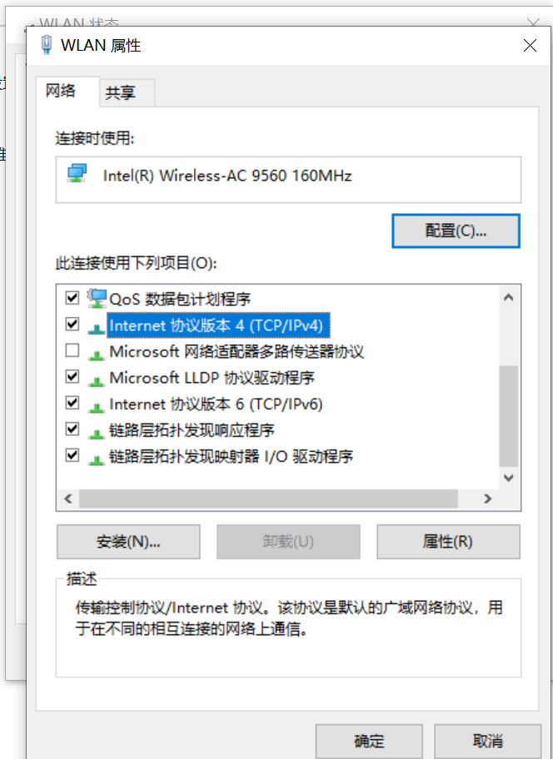
在其中可以看到两个协议版本IPv6和IPv4，鼠标选中Internet协议版本4，并点击属性：
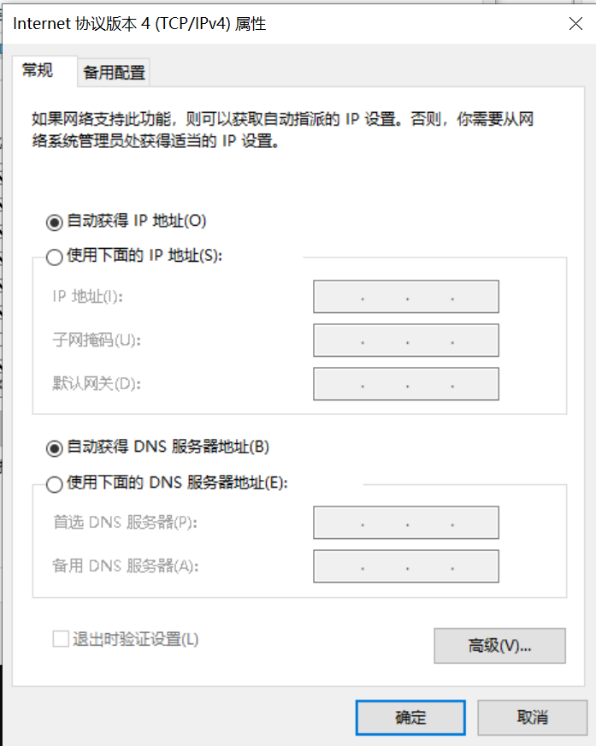
此时，在电脑的cmd窗口中输入ipconfig命令，结果如下：
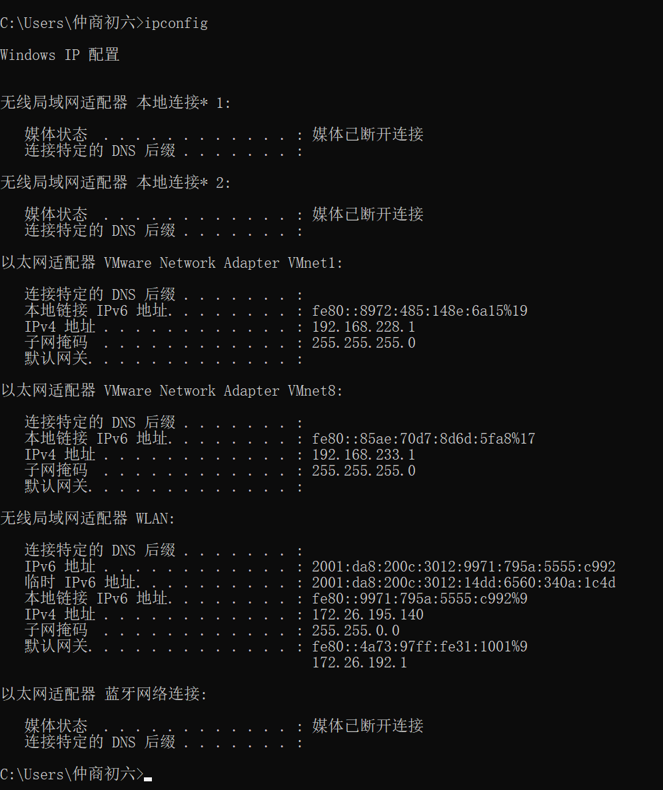
然后，将之前的协议版本4的属性窗口中的选项修改未“使用下面的IP地址”，再次在cmd中输入ipconfig
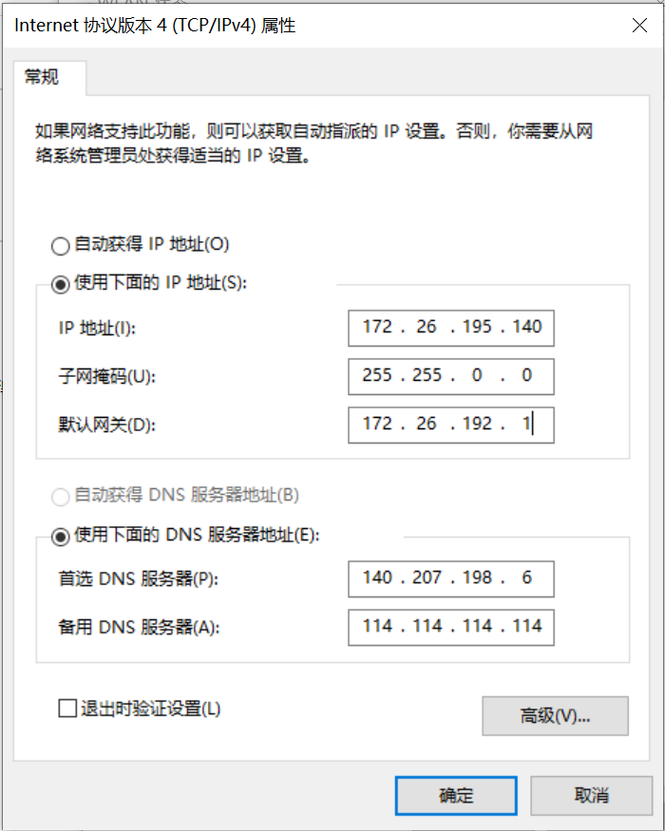
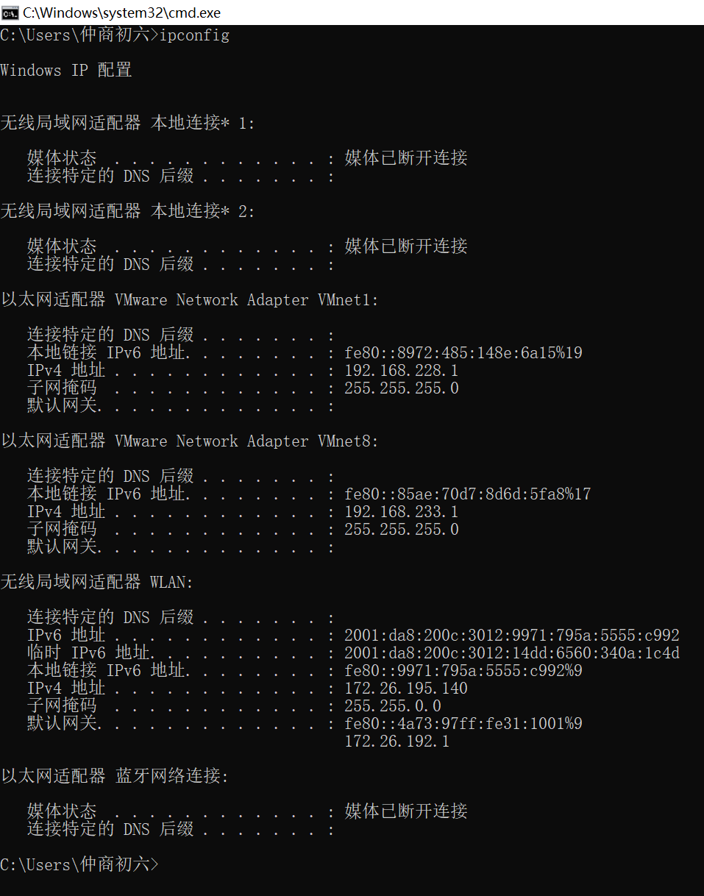
IPv6：
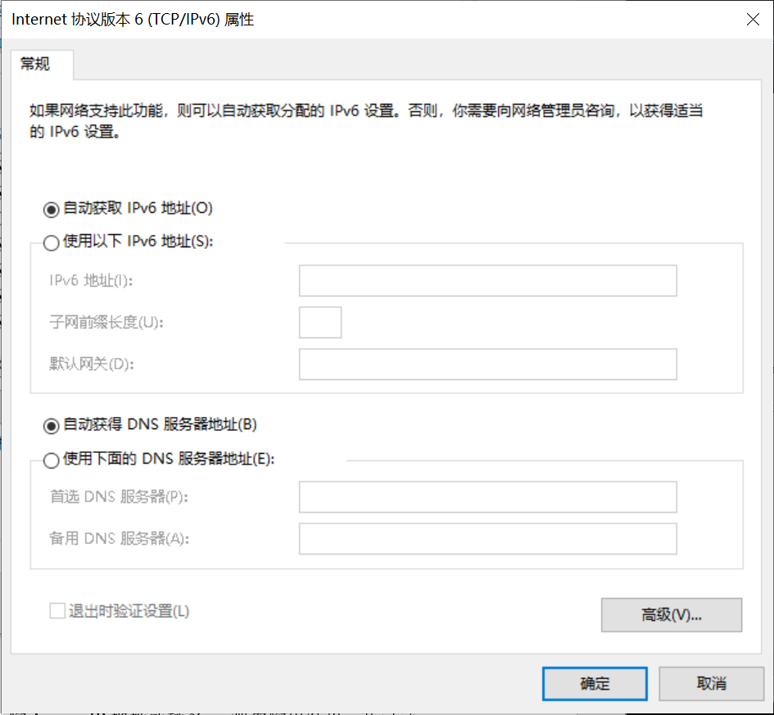
通过查询资料，以及上课老师所讲的内容可知：win10电脑有DHCP服务，所以可以自动获取配置IP地址等操作。
2、常见网络命令的使用：
（1）Ping：在主机上打开windows命令行窗口；输入ping IP地址或域名 ，观察输出结果，并记录相关信息：
在学校校园网连接成功的情况下，ping了百度首页的域名：
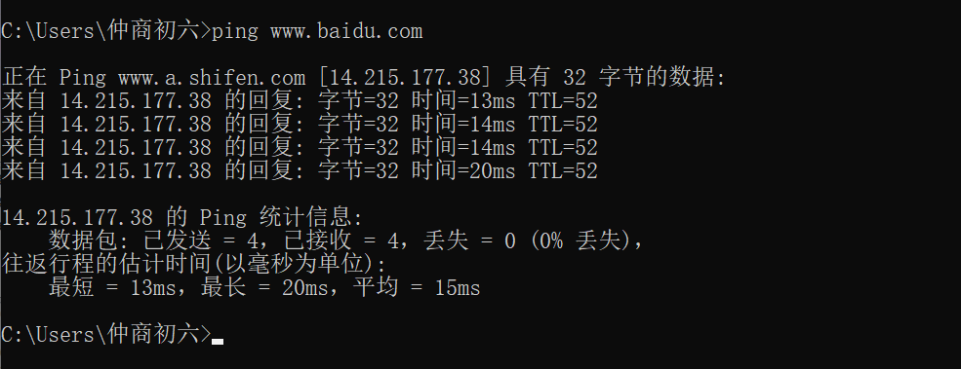
粉色条为本机发送和接收的四组数据：
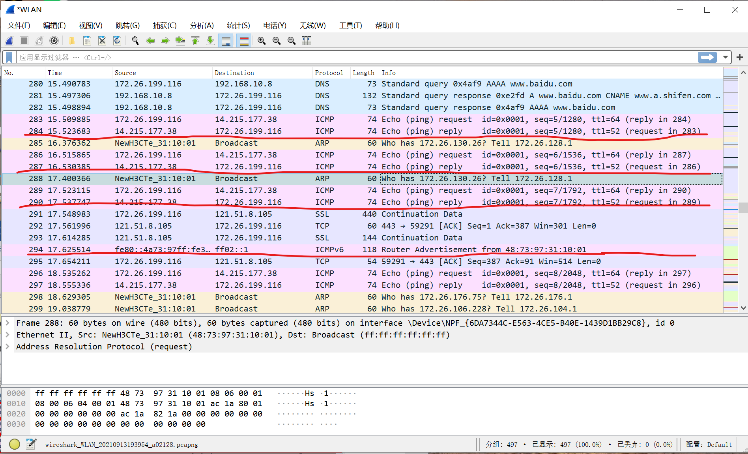
我们可以从中看到发送地和接受地的IP地址：
即百度域名所对应的IP地址为14.215.177.38，同时也发现整个ping命令过程的这些信息都是ICMP协议；
通过网上查询资料可知：ping命令不是依托于TCP或者UDP这种传输层协议的，而是依托于ICMP协议实现。
在wireshark中双击ICMP，进入该协议详情：
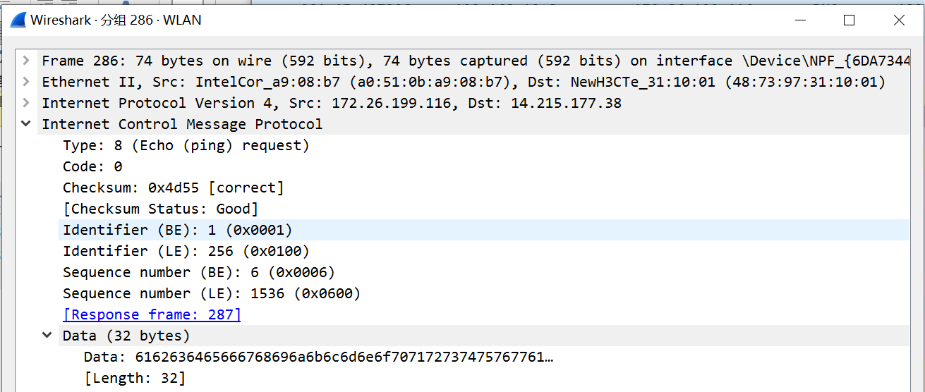
经过网上查询资料获得：
- ICMP协议头包含4个字节，头部主要用来说明类型和校验ICMP报文;
- ICMP产生的原因：由于互联网之间通讯会涉及很多网关和主机，为了能够报告数据错误，所以产生了ICMP协议。也就是说ICMP协议就是为了更高效的转发IP数据报和提高交付成功的机会；
- 在一个局域网中，计算机通信实际上是依赖于MAC地址进行通信的，那么ARP（Address Resolution Protocol）的作用就是根据IP地址查找出对应ip地址的MAC地址。
可知：ping命令除了依托于ICMP，在局域网下还要借助ARP协议。
网络断开的情况下：
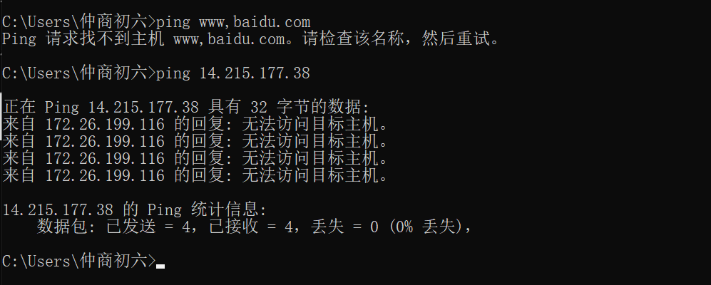
通过网上查询资料：
- ping （Packet Internet Groper）是一种因特网包探索器，用于测试网络连接量的程序 [1] 。Ping是工作在 TCP/IP网络体系结构中应用层的一个服务命令， 主要是向特定的目的主机发送 ICMP（Internet Control Message Protocol 因特网报文控制协议）Echo 请求报文，测试目的站是否可达及了解其有关状态 [2]
- ping用于确定本地主机是否能与另一台主机成功交换(发送与接收)数据包，再根据返回的信息，就可以推断TCP/IP参数是否设置正确，以及运行是否正常、网络是否通畅等。Ping命令可以进行以下操作 [3] :
①通过将ICMP(Internet控制消息协议)回显数据包发送到计算机并侦听回显回复数据包来验证与一台或多台远程计算机的连接。
②每个发送的数据包最多等待一秒。
③打印已传输和接收的数据包数。
需要注意的是，Ping成功并不一定就代表TCP/IP配置正确，有可能还要执行大量的本地主机与远程主机的数据包交换，才能确信TCP/IP配置的正确性。如果执行ping成功而网络仍无法使用，那么问题很可能出在网络系统的软件配置方面，ping成功只保证当前主机与目的主机间存在一条连通的物理路径.
下面进行对不同参数的实验：[-t] [-a] [-n count] [-l size]
- -t不停地向目标主机发送数据;
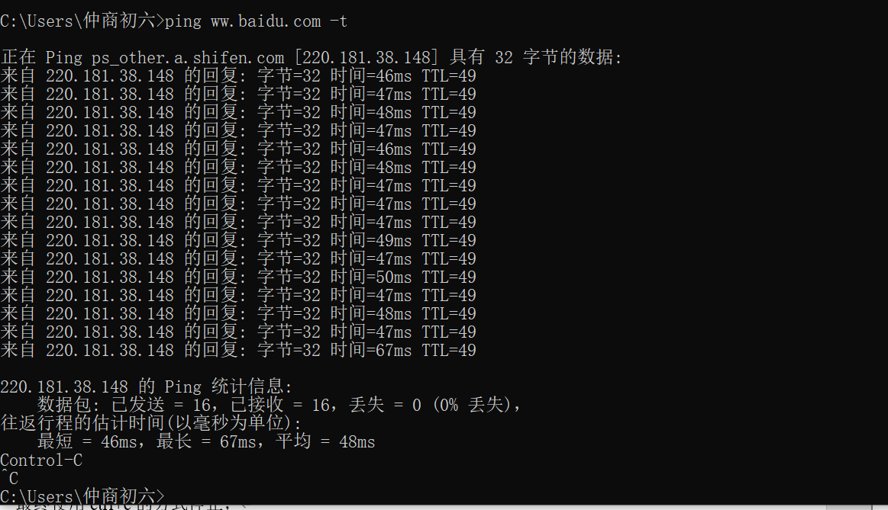
②-a 以IP地址格式来显示目标主机的网络地址 ;
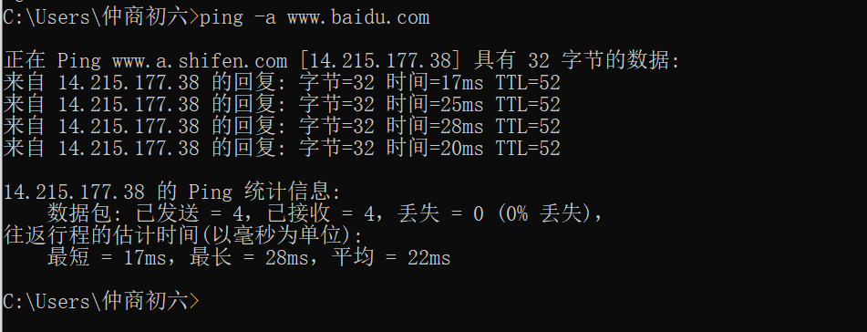
③-n count 指定要Ping多少次，具体次数由count来指定 ;
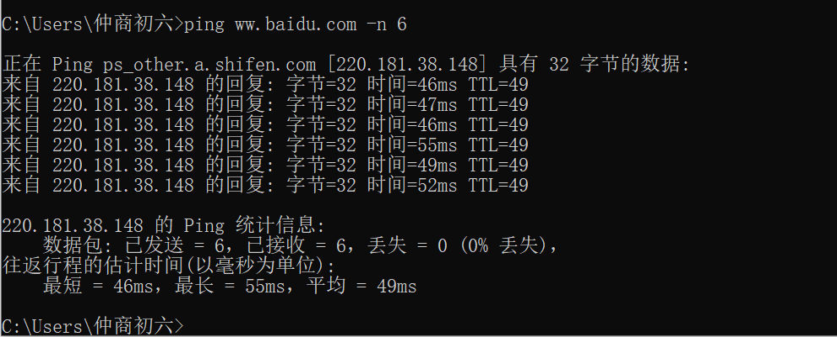
④-l size 指定发送到目标主机的数据包的大小：
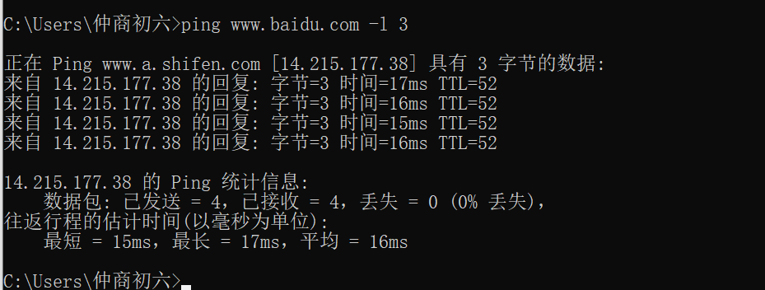
⑤-r count 记录节点跳跃的路由：
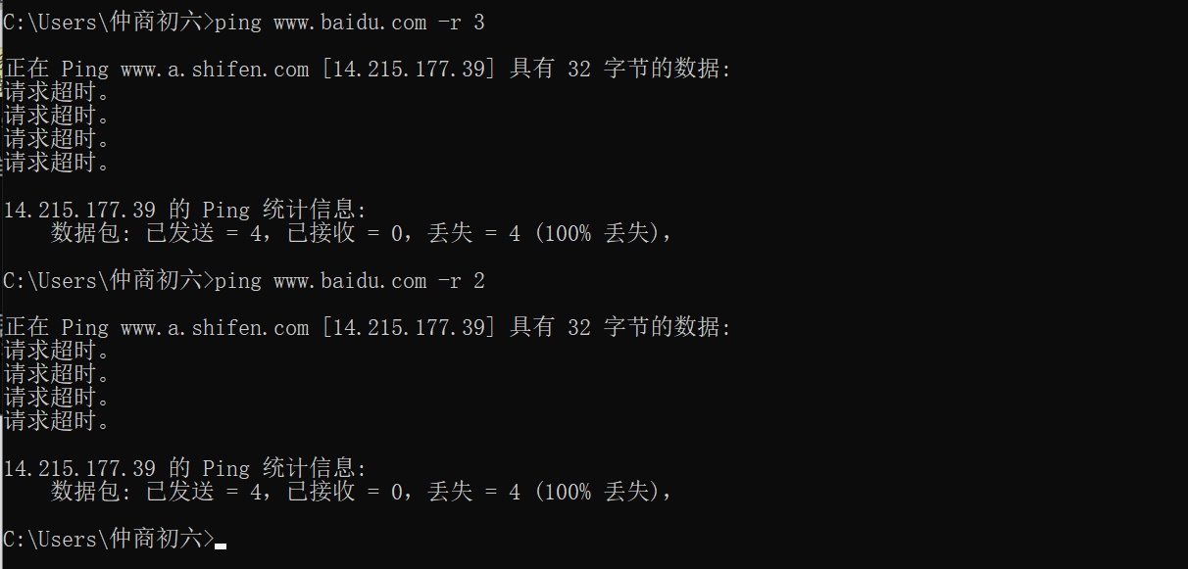
一直显示请求超时。。。。。。
（2）ipconfig：实用程序可以测试出本地主机的 IP 地址、网卡地址等信息，可以查看配置的情况。
下面对不同参数进行测试：[/? | /all | /release [adapter] | /renew [adapter]]
- 使用不带参数的ipconfig命令可以得到以下信息：IP地址、子网掩码、默认网关
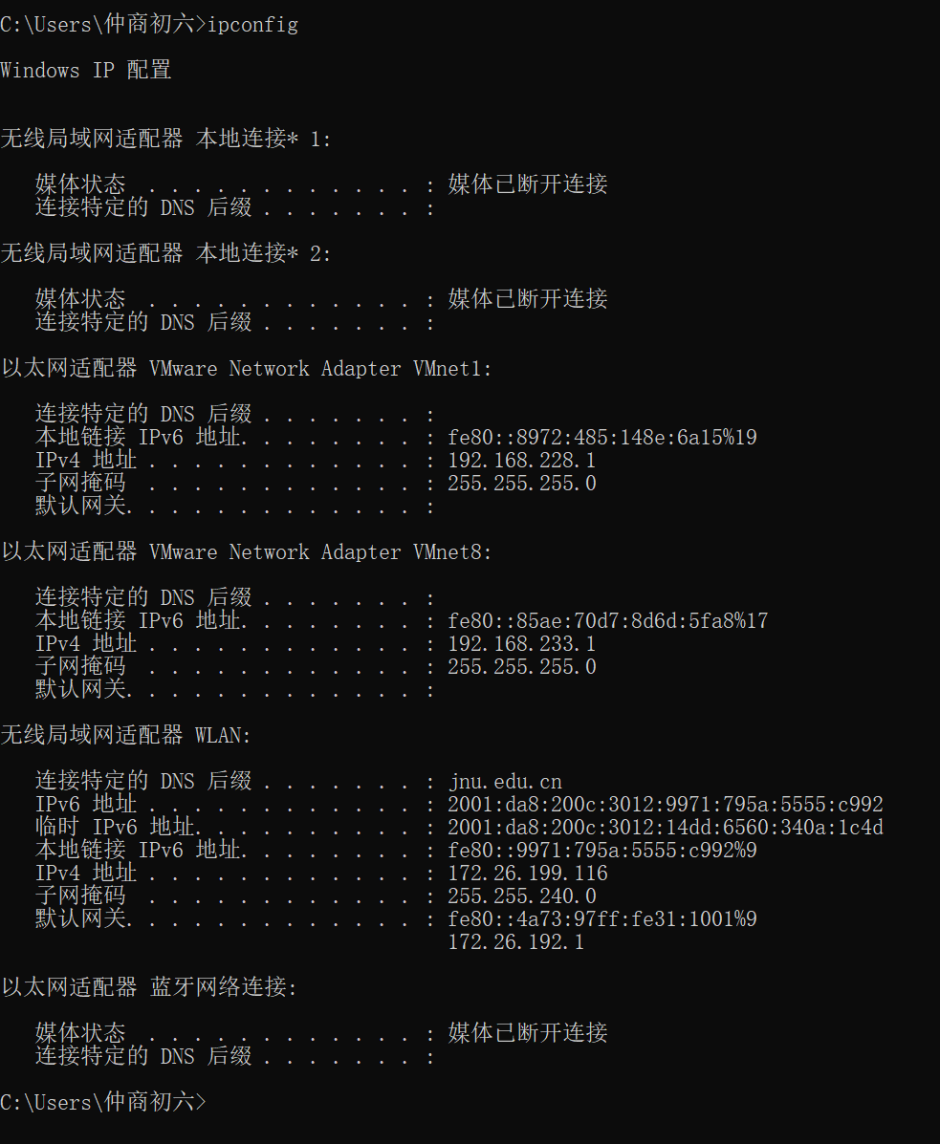
网上查询资料可知：
子网掩码——用于判断任意的两台主机的IP地址是否处于同一子网，计算方法为将两台主机各自的ip地址与子网掩码进行AND运算后，如果得出的结果是相同的，则说明两台机处于同一个子网络上，可以直接通讯。
子网掩码有A,B,C三类分别为：255.0.0.0、255.255.0.0、255.255.255.0
- /? 显示ipconfig的格式和参数的英文说明
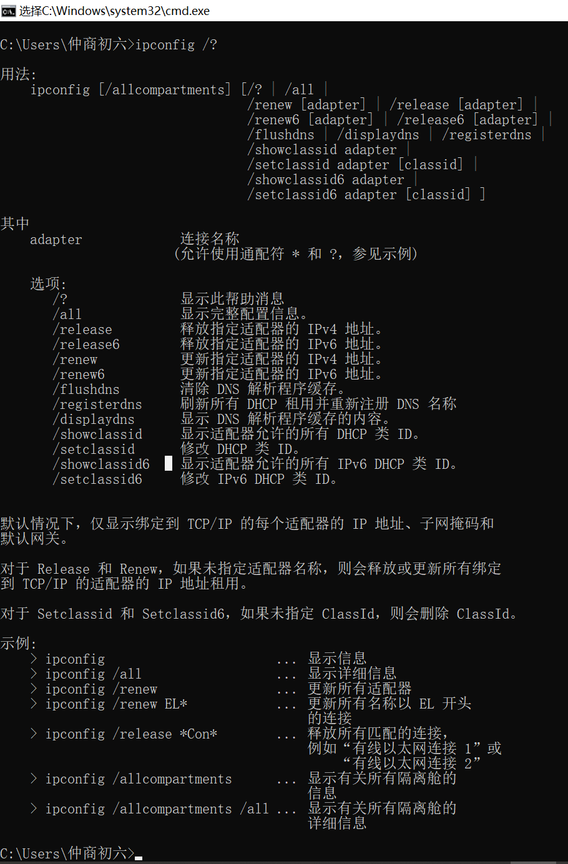
- /all 显示所有的配置信息：则可以得到更多的信息：主机名、DNS服务器、节点类型、网络适配器的物理地址、主机的IP地址、子网掩码以及默认网关等：
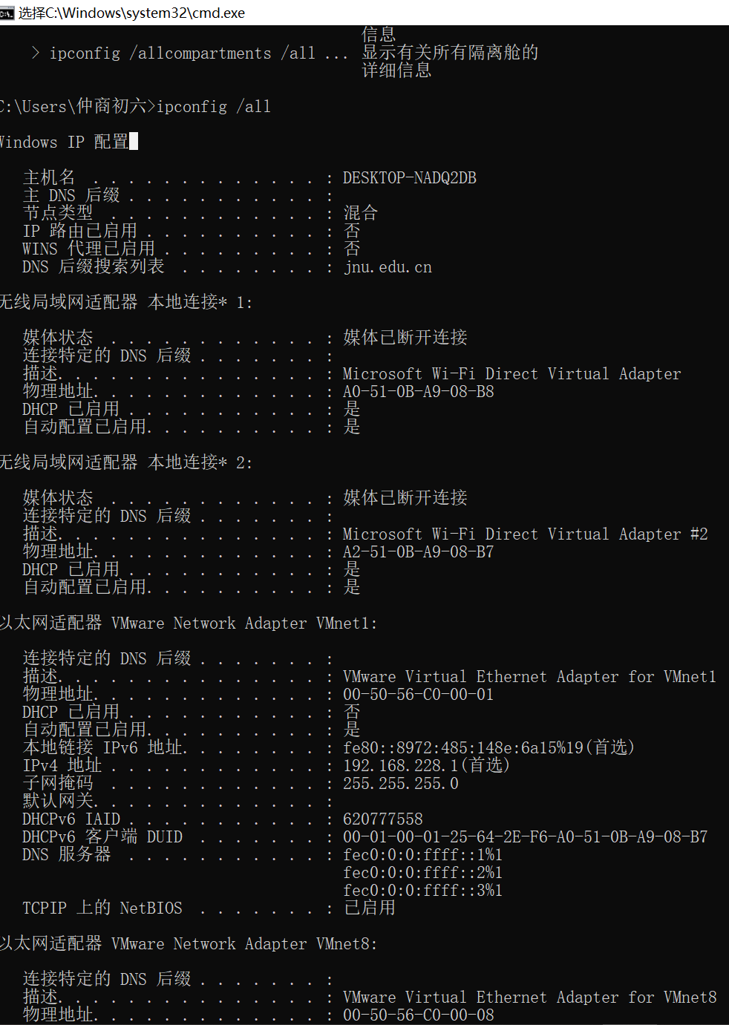 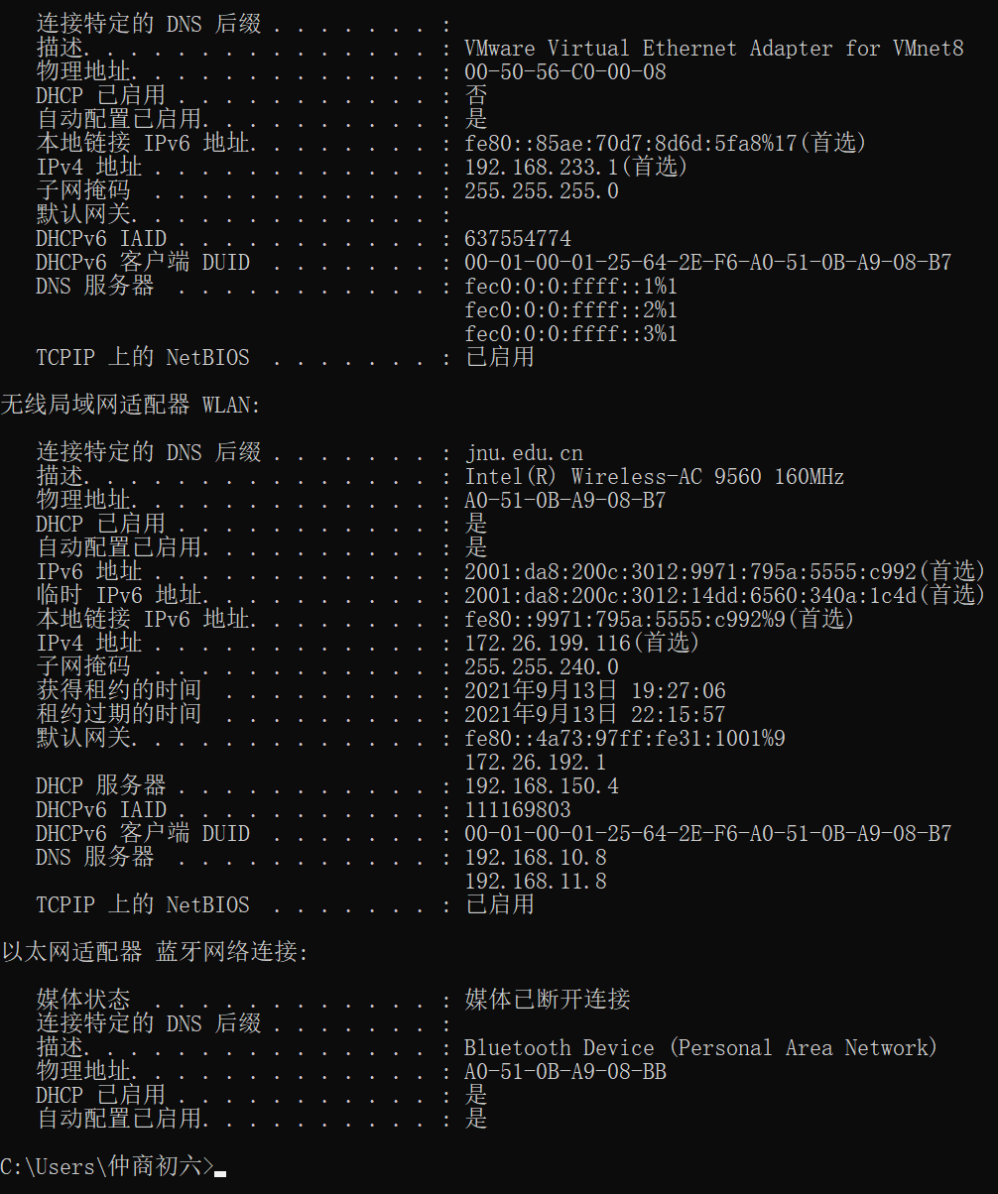
④ /release 为指定的适配器（或全部适配器）释放IP地址（只适用于DHCP）；
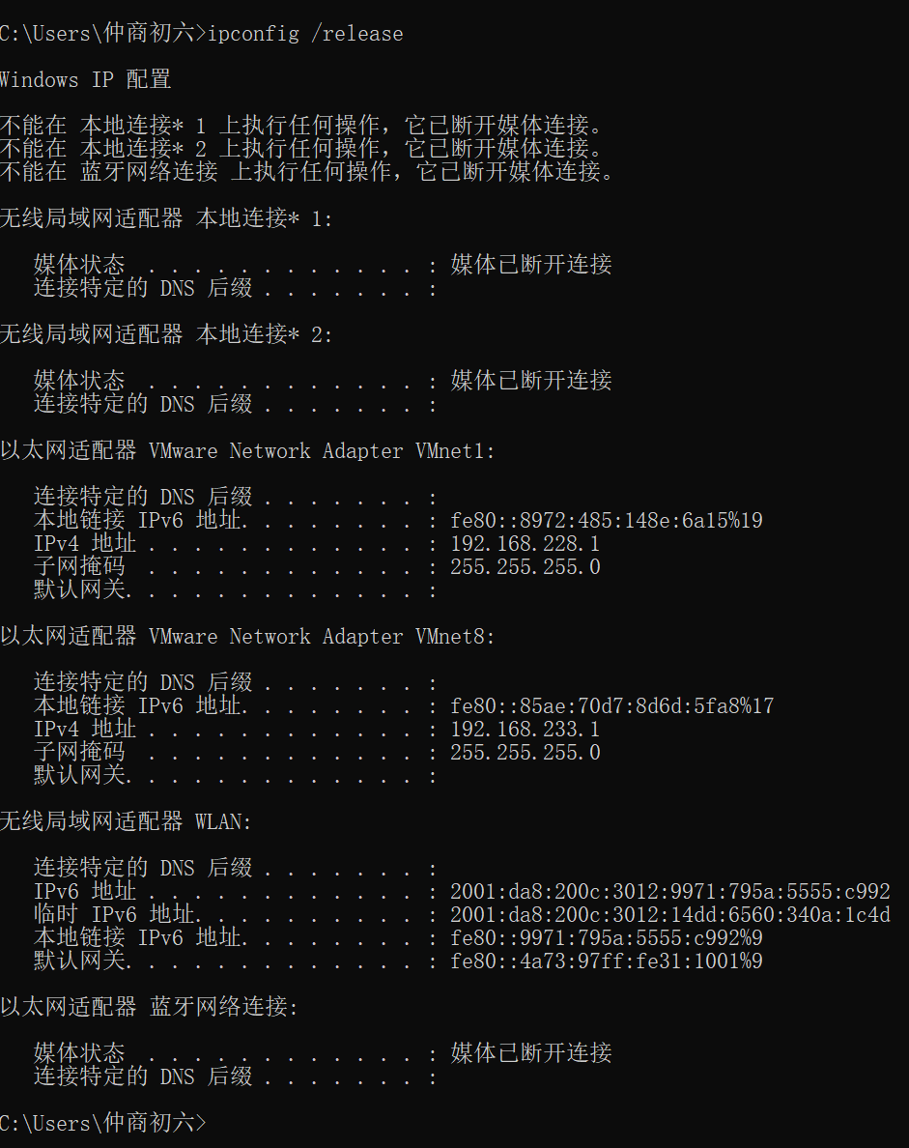
⑤ /renew 为指定的适配器（或全部适配器）更新IP地址（只适用于DHCP）
⑥ 同③：显示了所有适配器的完整TCP/IP配置。
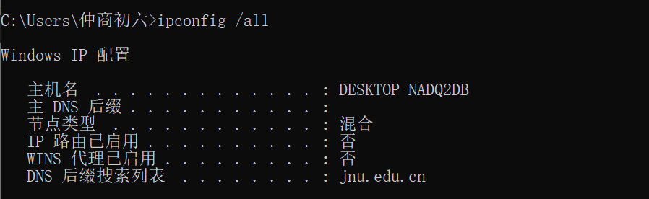
通过网上查询资料可知：
主机名：本机PC的hostname；
主DNS后缀：默认是没有的，也就是本地解析；如果此项不为空时，是会在主机名后自动添加此项所指定的后缀，这时就会通过DNS服务器来解析，也就是说DNS后缀是用来解析主机名用的，如果填上DNS后缀，在PING主机名时，DNS服务器会来解析；
节点类型：在全球因特网中，每台主机和路由的每个接口都必须有一个全球唯一的IP地址。然而，这些地址不能以随意的方式自由选择，一个接口的IP地址的组成部分需要由其所连接的子网来决定。网络设备上的接口可设为access接入，trunk中继，hybrid混合三种类型，接口设为哪一种类型取决于相应接口的用途，access用于直接接入网络终端，trunk用于网络设备之间级联，hybrid同时具备前面两种类型的特性；
IP路由已启用：路由是把信息从源穿过网络传递到目的的行为，在路上，至少遇到一个中间节点。路由通常与桥接来对比，在粗心的人看来，它们似乎完成的是同样的事。它们的主要区别在于桥接发生在OSI参考协议的第二层（链接层），而路由发生在第三层（网络层）。这一区别使二者在传递信息的过程中使用不同的信息，从而以不同的方式来完成其任务。“否”表示该机未提供路由服务；
Wins代理已启用：WINS全称Windows Internet Name Service，即Windows互联网名称服务。它和DNS一样，都是用来将主机名转换成IP地址的。但在互联网解析主机名的是DNS，事实上WINS主要的是用在局域网内缓解网络风暴。
其余略。
（3）tracert：tracert 实用程序显示用户数据所经过路径上各个路由器的信息，在主机上打开windows命令行窗口；输入tracert IP地址或主机名,观察用户数据所经过路径上各个路由器的信息，内容包括：每一站的编号、反应时间、站点名称或IP 地址。从中可以查看路由器处理时间的差别。
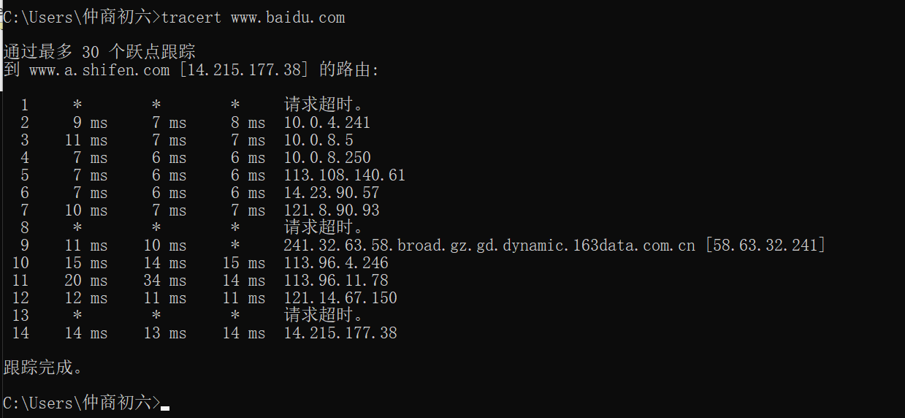
查询资料可知：
1：tracert命令用于确定 IP数据包访问目标所采取的路径，显示从本地到目标网站所在网络服务器的一系列网络节点的访问速度，最多支持显示30个网络节点；
2：最左侧的数字编号表明在经过（不算自己本地的）路由节点；
3：中间的三列，单位是ms，表示我们连接到每个路由节点的速度，返回速度和多次链接反馈的平均值；
4：后面的IP，就是每个路由节点对应的IP；
5：如果返回消息是超时，则表示这个路由节点和当前我们使用的宽带，是无法联通的；
6：如果在测试的时候，大量的都是*和返回超时，则就说明这个IP，在各个路由节点都有问题；
7：一般10个节点以内可以完成跟踪的网站，访问速度都是不错的；10到15个节点之内才完成跟踪的网站，访问速度则比较差，如果超过30个节点都没有完成跟踪的网站，则可以认为目标网站是无法访问的。
Wireshark:粉色条为相关信息：ICMP、ICMPv6：
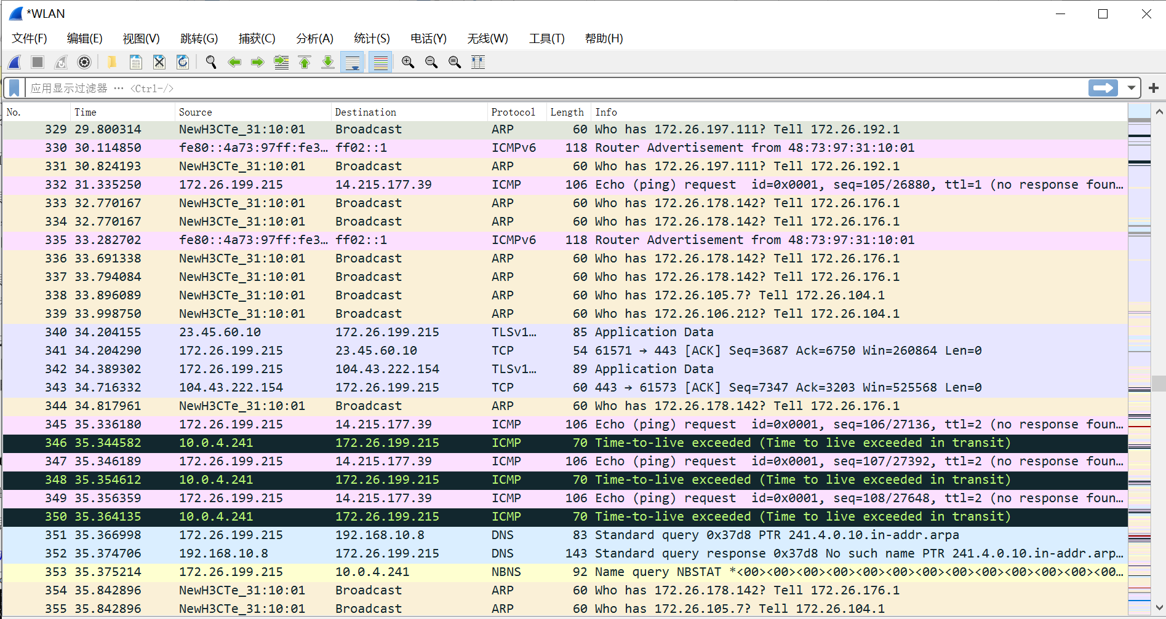
ICMP：
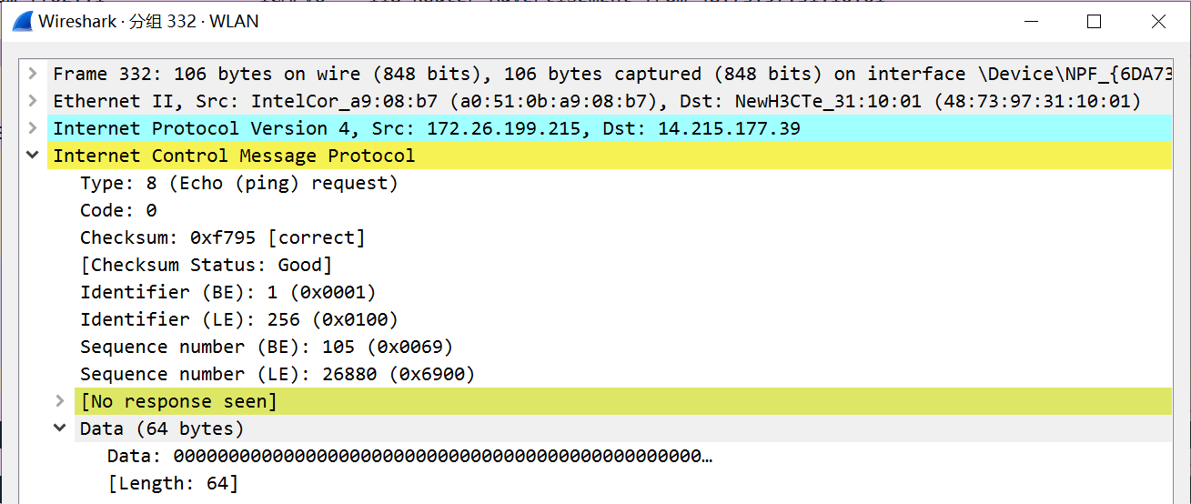

ICMPv6：
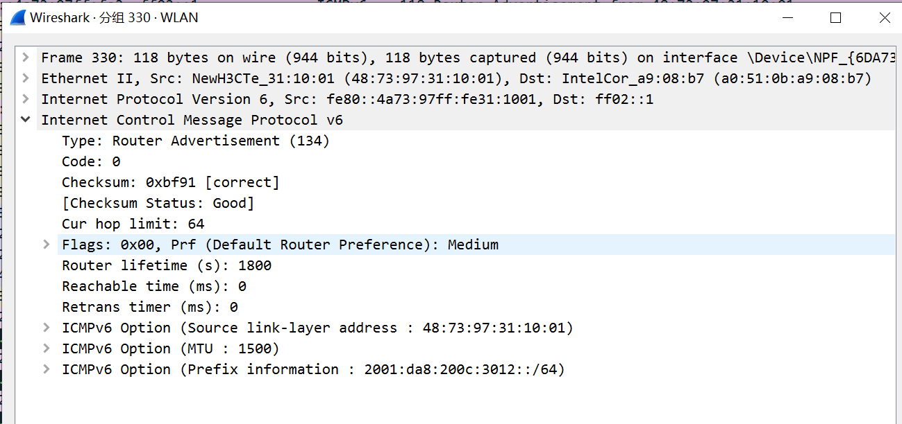

（4）netstat：netstat 为网络协议统计命令，可以查看网络协议的统计结果、发送和接收数据的大小，连接和侦听端口的状态。
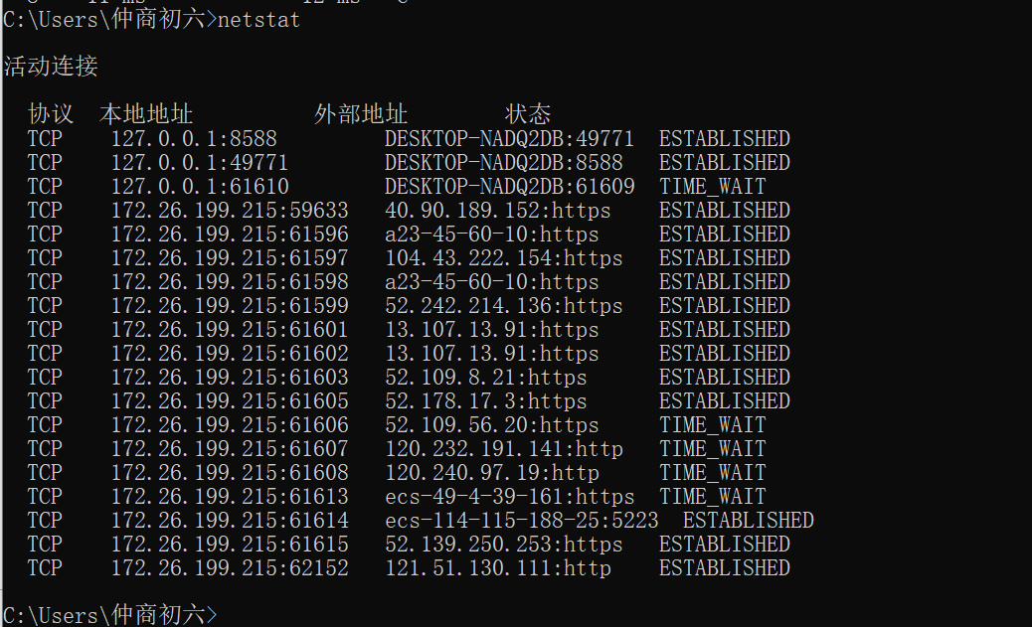
查询资料TCP各个状态的含义：
1> 三次握手：
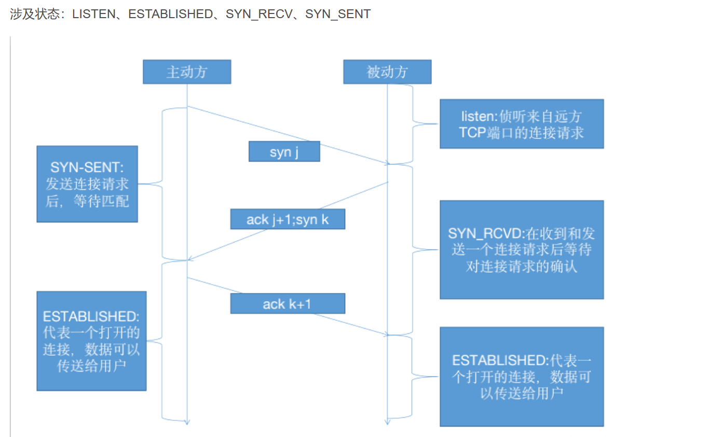

- 四次挥手：
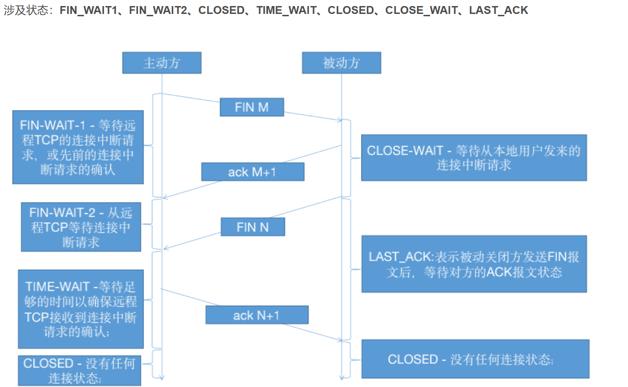
（5）route: Route用来显示、添加、删除和修改路由表项目。命令格式：Route print：用来显示路由表中的当前项目。在单个路由器网段上的输出结果与netstat –r命令输出相同:
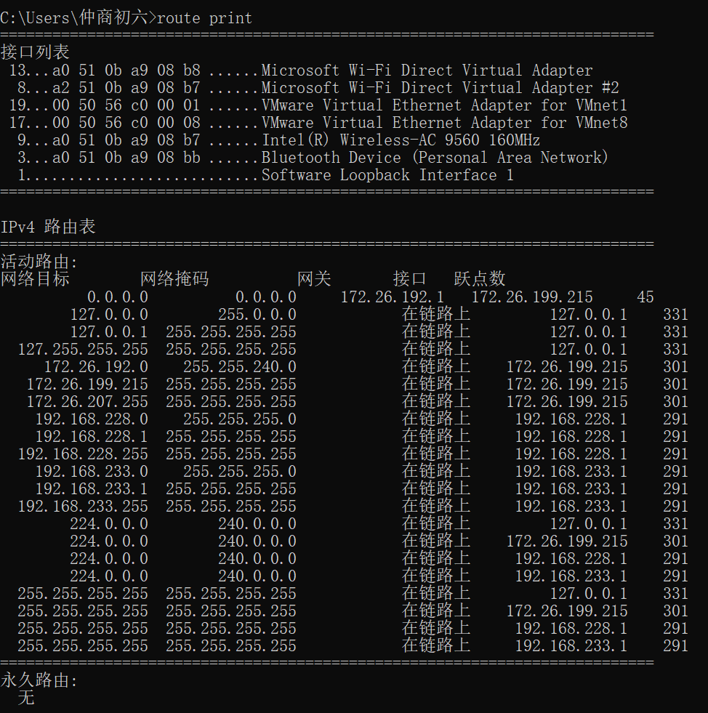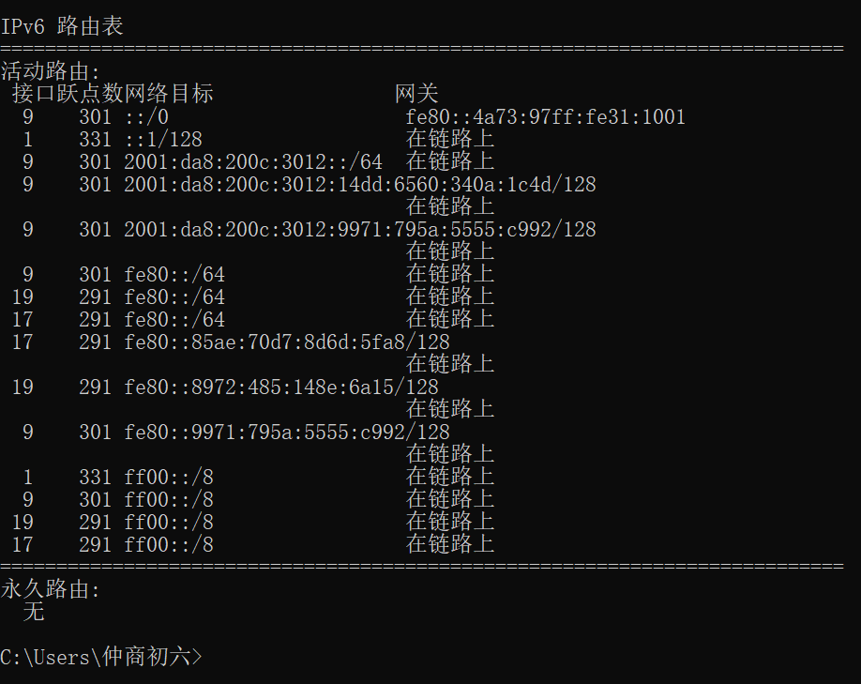
网上查询资料：
活动路由：Active Routes
网络目标：Network destination
网络掩码：Netmask
网关：又称下一跳路由器。在发送IP数据包时，网关定义了针对特定的网络目的地址，数据包发送到的下一跳服务器。如果是本地计算机直接连接到的网络，网关通常是本地计算机对应的网络接口，但是此时接口必须和网关一致；如果是远程网络或默认路由，网关通常是本地计算机所连接到的网络上的某个服务器或路由器；
接口：接口定义了针对特定的网络目的地址，本地计算机用于发送数据包的网络接口。网关必须位于和接口相同的子网（默认网关除外），否则造成在使用此路由项时需调用其他路由项，从而可能会导致路由死锁。
跃点数: 跳数用于指出路由的成本，通常情况下代表到达目标地址所需要经过的跳跃数量，一个跳数代表经过一个路由器。跳数越低，代表路由成本越低，优先级越高。
四、实验总结，实验过程中遇到的问题是如何解决的
回答问题：
- TCP/IP协议配置中的“网关”作用是什么？
查询资料：
网关(Gateway)又称网间连接器、协议转换器。网关在传输层上以实现网络互连，是最复杂的网络互连设备，仅用于两个高层协议不同的网络互连。网关的结构也和路由器类似，不同的是互连层。网关既可以用于广域网互连，也可以用于局域网互连。 网关是一种充当转换重任的计算机系统或设备。在使用不同的通信协议、数据格式或语言，甚至体系结构完全不同的两种系统之间，网关是一个翻译器。与网桥只是简单地传达信息不同，网关对收到的信息要重新打包，以适应目的系统的需求。同时，网关也可以提供过滤和安全功能。大多数网关运行在OSI 7层协议的顶层--应用层。
网关(Gateway)就是一个网络连接到另一个网络的“关口”。在OSI中，网关有两种：一种是面向连接的网关，一种是无连接的网关。当两个子网之间有一定距离时，往往将一个网关分成两半，中间用一条链路连接起来，我们称之为半网关。按照不同的分类标准，网关也有很多种。TCP/IP协议里的网关是最常用的，在这里我们所讲的“网关”均指TCP/IP协议下的网关。
所以网关实质上是一个网络通向其他网络的IP地址。比如有网络A和网络B，
网络A的IP地址范围为：“192.168.1.1~192. 168.1.254”，
子网掩码为： 255.255.255.0；
网络B的IP地址范围为：“192.168.2.1~192.168.2.254”，
子网掩码为：255.255.255.0；
在没有路由器的情况下，两个网络之间是不能进行TCP/IP通信的，即使是两个网络连接在同一台交换机(或集线器)上，TCP/IP协议也会根据子网掩码(255.255.255.0)判定两个网络中的主机处在不同的网络里。而要实现这两个网络之间的通信，则必须通过网关。如果网络A中的主机发现数据包的目的主机不在本地网络中，就把数据包转发给它自己的网关，再由网关转发给网络B的网关，网络B的网关再转发给网络B的某个主机。所以说，只有设置好网关的IP地址，TCP/IP协议才能实现不同网络之间的相互通信。网关的IP地址是具有路由功能的设备的IP地址，具有路由功能的设备有路由器、启用了路由协议的服务器(实质上相当于一台路由器)、代理服务器(也相当于一台路由器)。
而默认网关就好像一个房间可以有多扇门一样，一台主机可以有多个网关。默认网关的意思是一台主机如果找不到可用的网关，就把数据包发给默认指定的网关，由这个网关来处理数据包。现在主机使用的网关，一般指的是默认网关。
- 如何用ping 检测网络中的故障点？用ping 测试网络连通性时，若出现“Destination host unreahable”,则意味着什么？“Destionation host unreachable”和“Time out”的区别是什么？
查询资料：
（1）输入Ping之后的检测结果如果是可以正常响应，至此可以说明本地TCP/IP网络协议安装是正常的，这一步一般都是正常的，除非没有安装好网卡或驱动。还可以使用Ping命令查看电脑IP地址，子网掩码，以及网关地址等与网络有关的信息，方法是继续输入:ipconfig /all，然后再按回车键确认检测，本地连接信息中，有些也比较重要，如本地IP地址，路由器地址等。
Ping网址，也就是检测我们电脑与互联网是否是联通的，方法是在以上命令操作中，需要Ping的网址，看看电脑是否能够访问该网站。若一切正常，则说明我们的电脑网络是连通的。
（2）若出现“Destination host unreahable”,则意味着目标主机不可达。
这个消息一般指示以下两个问题之一：本地系统没有到所需目标的路由，或者远程路由器报告它没有到目标的路由。
如果该消息只是"目标主机无法访问"，则表明没有来自本地系统的路由，并且永远不会将要发送的数据包放在网络上；
如果消息是"从<ip地址>答复：目标主机无法访问"，则路由问题发生在远程路由器上，该路由器的地址由" <ip地址>"字段指示。
（3）“Time out”表示请求超时。此消息表明在默认的1秒钟内未收到任何Echo Reply消息。最常见的引起原因包括网络拥塞，ARP请求失败，数据包过滤，路由错误或静默丢弃。 "请求超时"是指从一个主机到达另一主机的ICMP数据包，但答复无法到达请求主机。可能会有更多的数据包丢失或某些物理问题。"目标主机不可达"表示两个主机之间没有定义正确的路由。
实验过程中遇到的问题：
1.第一次使用该命令时：“-l size 指定发送到目标主机的数据包的大小”，命令行输入错误：将英文字母“l”，输入成了数字“1”：
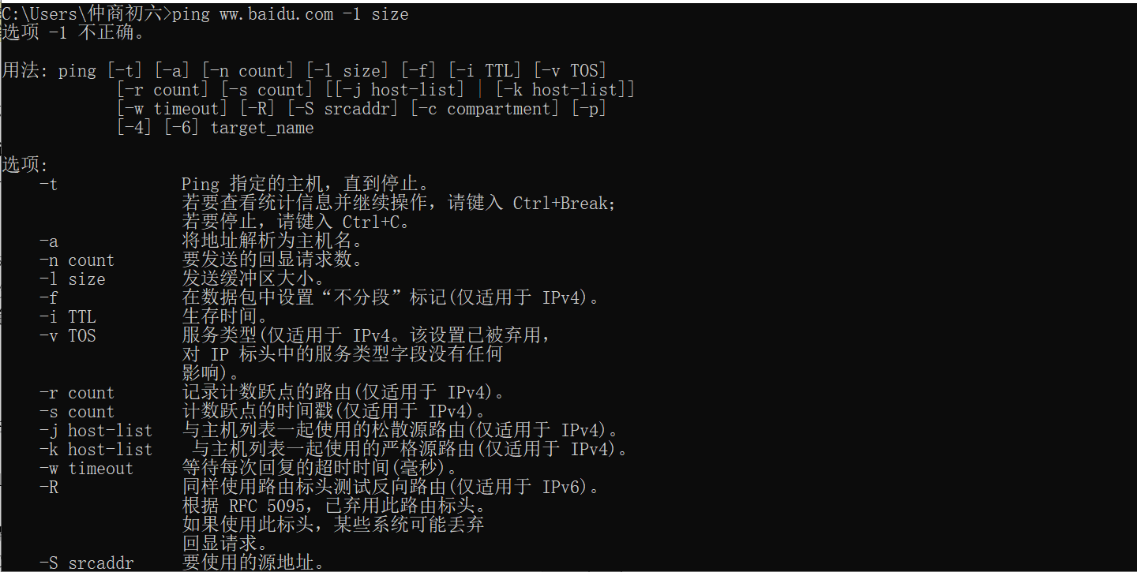
后来经过不断尝试进行了解决！
总之，本次实验在查阅了大量资料的基础上进行的较为顺利，同时也让我们对计算机网络中的一些名词有了一定的了解，初识了计算机网络的一点面目。目前来说，在整个实验过程中遇到的困难就是对wireshark的使用不是很熟悉，并且由于对很多命令都不熟悉，所以经常会出现一些输入错误的问题，但这些问题基本都能靠自己查阅资料以及多次的尝试解决了！

